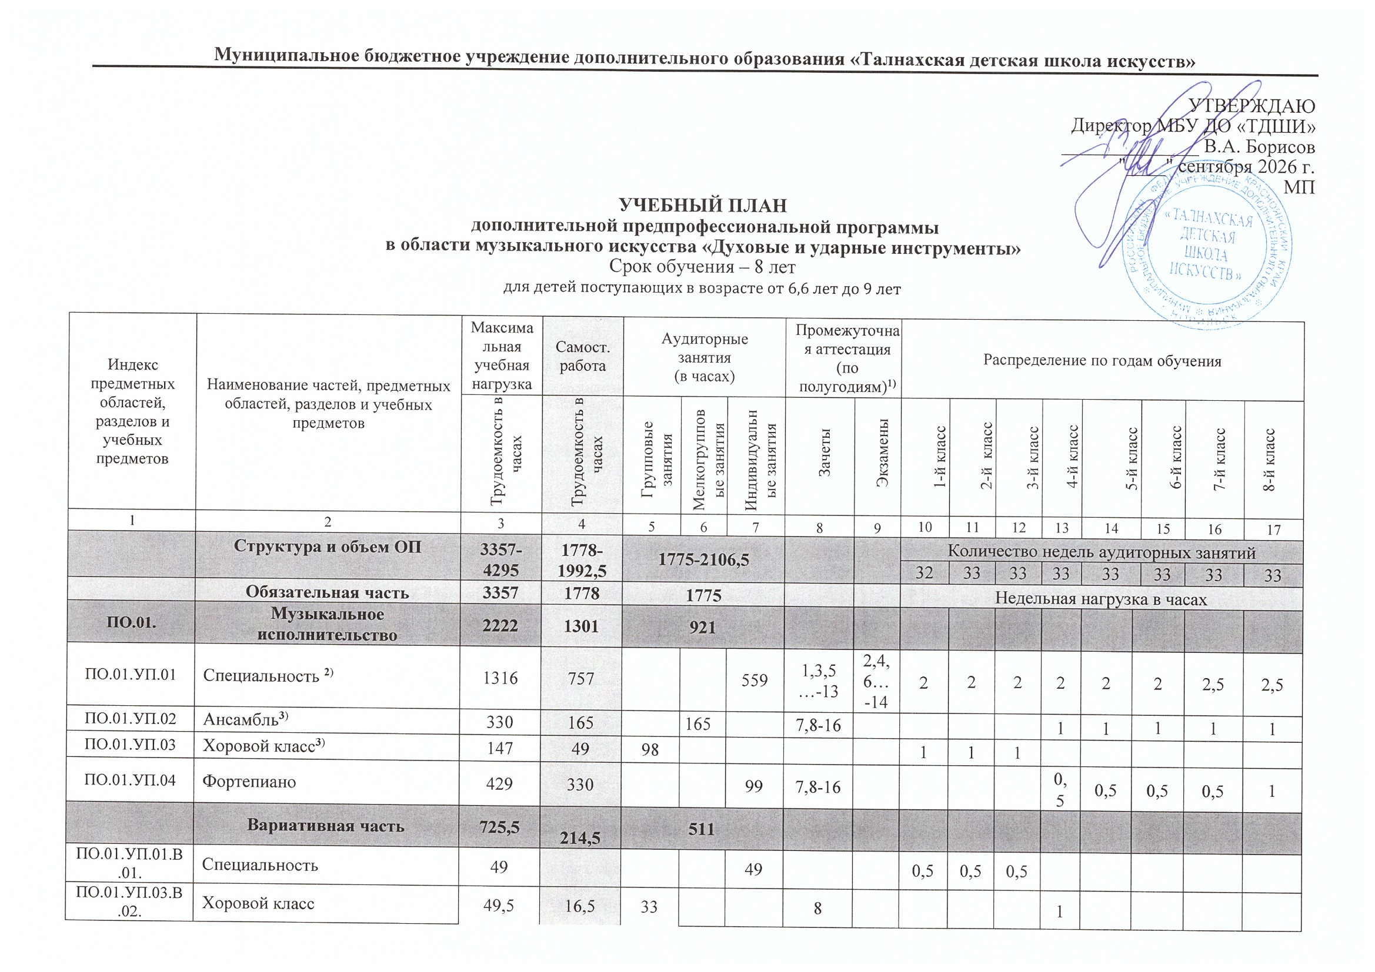

ПО.01.УП.04.В.03. | Фортепиано | 99 |  | 66 |  |  | 33 | 3,4..-6 |  |  | 0,5 | 0,5
ПО.01.УП.05.В.05 | Оркестровый класс^{3)/} | 528 |  | 132 | 396 |  |  | 9..16 |  |  |  |  |  | 3 |  | 3 |  |  | 3 | 3
 | Обязательная часть
ПО.02. | Теория и история музыки | 1135 |  | 477 | 658
ПО.02.УП.01 | Сольфеджио | 641,5 |  | 263 |  | 378,5 |  | 1,2..-11,13-15 | 12 | 1 | 1 | 1 | 1 | 1,5 |  | 2 |  |  | 2 | 2
ПО.02.УП.02 | Слушание музыки | 147 |  | 49 |  | 98 |  | 2,4 | 6 | 1 | 1 | 1
ПО.02.УП.03 | Музыкальная литература (зарубежная, отечественная) | 346,5 |  | 165 |  | 181,5 |  | 8,10-14 |  |  |  |  | 1 | 1 |  | 1 |  |  | 1 | 1,5
 | Вариативная часть | 16,5 |  |  | 16,5
ПО.02.УП.01.В.04. | Сольфеджио | 16,5 |  |  |  | 16,5 |  |  |  |  |  |  |  | 0,5
Всего аудиторная нагрузка с учетом вариативной части:⁴⁾ |  |  |  |  | 2106,5 |  |  |  |  | 5,5 | 6 | 6 | 6,5 | 9,5 |  | 9,5 |  |  | 10 | 11
Всего внеаудиторная нагрузка с учетом вариативной части |  |  |  | 1992,5
Всего максимальная нагрузка с учетом вариативной части:⁴⁾ |  | 4099 |  |  |  |  |  |  |  | 11 | 11,5 | 10,5 | 16 | 19 |  | 19 |  |  | 22,5 | 23,5
 | Обязательная часть
К.03.00. | Консультации⁵⁾ | 196 |  | - | 196 |  |  |  |  | Годовая нагрузка в часах
К.03.01. | Специальность |  |  |  |  |  | 48 |  |  | 6 | 6 | 6 | 6 |  | 6 |  | 6 | 6 |  | 6
К.03.02. | Сольфеджио |  |  |  |  | 42 |  |  |  |  | 6 | 6 | 6 |  | 6 |  | 6 | 6 |  | 6
К.03.03 | Музыкальная литература |  |  |  |  | 20 |  |  |  |  |  |  |  |  | 4 |  | 4 | 6 |  | 6
К.03.04. | Ансамбль |  |  |  |  | 14 |  |  |  |  |  |  |  |  | 3 |  | 3 | 4 |  | 4
К.03.05. | Сводный хор |  |  |  | 24 |  |  |  |  | 6 | 6 | 6 | 6
К.03.06. | Оркестр |  |  |  | 48 |  |  |  |  |  |  |  |  |  | 12 |  | 12 | 12 |  | 12
А.04.00. | Аттестация | Годовой объем в неделях
ПА.04.01. | Промежуточная (экзаменационная) | 7 |  |  |  |  |  |  |  | 1 | 1 | 1 | 1 |  | 1 |  | 1 | 1 |  | -
ИА.04.02. | Итоговая аттестация | 2 |  |  |  |  |  |  |  |  |  |  |  |  |  |  |  |  |  | 2
ИА.04.02.01. | Специальность | 1
ИА.04.02.02. | Сольфеджио | 0,5
ИА.04.02.03. | Музыкальная литература (зарубежная, отечественная) | 0,5
Резерв учебного времени⁵⁾ |  | 8

- В колонках 8 и 9 цифрой указываются учебные полугодия за весь период обучения, в которых проводится промежуточная аттестация обучающихся. Номера учебных полугодий обозначают полный цикл обучения – 16 учебных полугодий за 8 лет. При выставлении многоточия после цифр необходимо считать «и так далее» (например, «1,3,5… 15» имеются в виду все нечетные учебные полугодия, включая 15-й; «9–12» – и четные и нечетные учебные полугодия с 9-го по 12-й
- По учебному предмету «Специальность» в рамках промежуточной аттестации обязательно должны проводиться технические зачеты, зачеты или контрольные уроки по самостоятельному изучению обучающимся музыкального произведения и чтению с листа. Часы для концертмейстера предусматриваются по учебному предмету «Специальность» в объеме от 50 до 100% аудиторного времени.
- Аудиторные часы для концертмейстера предусматриваются: по учебному предмету «Хоровой класс» и консультациям по «Сводному хору» не менее 80% от аудиторного времени; по учебному предмету «Оркестровый класс» и консультациям «Оркестр» – не менее 80% аудиторного времени; по учебному предмету и консультациям «Ансамбль» – от 50% до 100% аудиторного времени (в случае отсутствия обучающихся по другим ОП в области музыкального искусства). К реализации учебного предмета «Ансамбль» могут привлекаться как обучающиеся по ОП «Духовые и ударные инструменты», обучающиеся по другим ОП в области музыкального искусства, так и педагогические работники ОУ (преподаватели, концертмейстеры). Объем максимальной нагрузки обучающихся не должен превышать 26 часов в неделю, аудиторной – 14 часов.
- Консультации проводятся с целью подготовки обучающихся к контрольным урокам, зачетам, экзаменам, творческим конкурсам и другим мероприятиям по усмотрению учебного заведения. Консультации могут проводиться рассредоточено или в счет резерва учебного времени. В случае если консультации проводятся рассредоточено, резерв учебного времени используется на самостоятельную работу обучающихся и методическую работу преподавателей. Резерв учебного времени можно использовать как перед промежуточной (экзаменационной) аттестацией, так и после ее окончания с целью обеспечения самостоятельной работой обучающихся на период летних каникул.
Примечание к учебному плану
При реализации ОП устанавливаются следующие виды учебных занятий и численность обучающихся: оркестр - мелкогрупповые занятия – от 8 человек; предметы ПО «Теория и история музыки" - мелкогрупповые занятия – от 4 до 10 человек (по ансамблевым дисциплинам – от 2-х человек); индивидуальные занятия.
- При реализации учебного предмета «Хоровой класс» могут одновременно заниматься обучающиеся по другим ОП в области музыкального искусства. Учебный предмет «Хоровой класс» может проводиться следующим образом: хор из обучающихся первого класса; хор из обучающихся 2–4-го классов, хор из обучающихся 5–8 классов. В зависимости от количества обучающихся возможно перераспределение хоровых групп. При наличии аудиторного фонда с целью художественно-эстетического развития обучающихся рекомендуется реализовывать предмет «Хоровой класс» на протяжении всего периода обучения. В случае отсутствия реализации данного учебного предмета после третьего класса, часы, предусмотренные на консультации «Сводный хор», используются на усмотрение образовательного учреждения для консультаций по другим учебным предметам.
- Учебный предмет «Оркестровый класс» предполагает занятия духового или эстрадно-джазового оркестра, а также, при наличии, симфонического оркестра. В случае необходимости учебные коллективы могут доукомплектовываться приглашенными артистами (в качестве концертмейстеров), но не более чем на 25% от необходимого состава учебного коллектива. В случае отсутствия реализации данного учебного предмета, часы, предусмотренные на консультации «Оркестр», используются по усмотрению образовательного учреждения для консультаций по другим учебным предметам.
- Объем самостоятельной работы обучающихся в неделю по учебным предметам обязательной и вариативной частей в среднем за весь период обучения определяется с учетом минимальных затрат на подготовку домашнего задания, параллельного освоения детьми программ начального и основного общего образования. По учебным предметам обязательной части, а также ряду учебных предметов вариативной части объем самостоятельной нагрузки обучающихся планируется следующим образом:
«Специальность» – 1-3 классы – по 2 часа в неделю; 4-6 классы – по 3 часа в неделю; 7-8 классы – по 4 часа в неделю; «Ансамбль» – 1 час в неделю; «Оркестровый класс» – в 4 классе – по 0,5 часа в неделю, 5-8 классы – по 1часу в неделю; «Фортепиано» 2-3 классы - по 1 часу, 4-8 классы– по 2 часа в неделю; «Хоровой класс» – 0,5 часа в неделю; «Сольфеджио» – 1 час в неделю; «Слушание музыки» – 0,5 часа в неделю; «Музыкальная литература (зарубежная, отечественная)» – 1 час в неделю.

